А.К. Моисеев

Директор ГКУ РМ

«ЦЗН Ичалковского района»

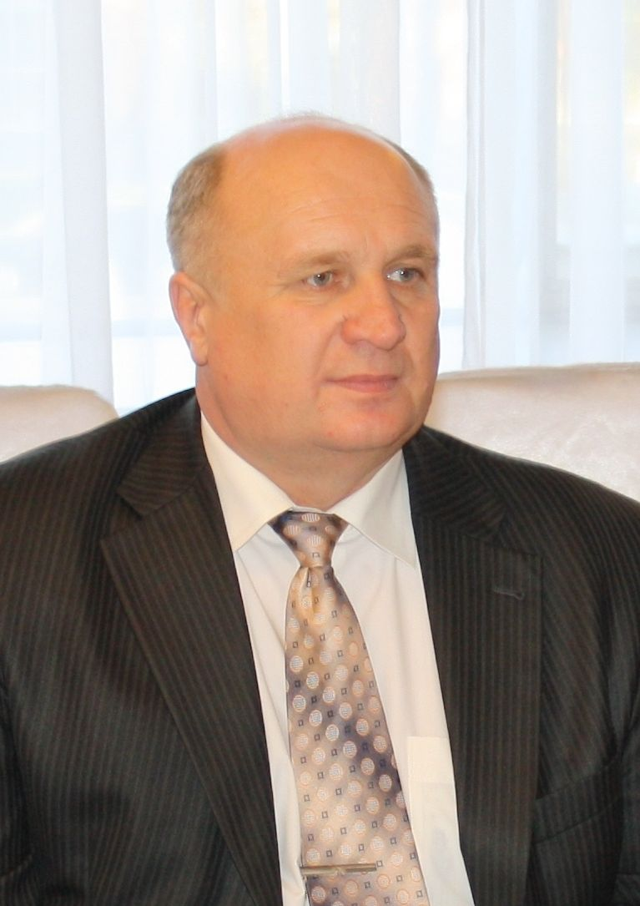

Инвалиду нельзя говорить "НЕТ" Ему надо помочь
Проблеме трудоустройства и обеспечения полноценной жизни представителей незащищенных категорий населения сотрудниками ГКУ РМ «Центр занятости Ичалковского района» уделяется повышенное внимание. Для ощущения полноценности своего существования многие инвалиды хотели бы найти посильную работу, чтобы улучшить свое материальное положение и расширить границы общения с другими людьми.
«Инвалиду нельзя говорить нет - ему надо помочь» - так поставлена работа по организации трудоустройства людей с ограниченными возможностями в службе занятости Ичалковского района.
В соответствии с действующим законодательством на предприятиях существует специальная квота для трудоустройства инвалидов: при численности работников свыше 35 человек – двух процентная, при численности свыше 100 человек – трехпроцентная. Однако квота выполняется не всегда. В частности, не выполняют квоту предприятия аграрного сектора района, социальной сферы. Поэтому для инвалидов всегда проблематично устроиться на работу.
Сотрудники служба занятости населения района многое делают в районе для обеспечения полноценного информирования по вопросам трудоустройства этой категории граждан. Еженедельно на совещаниях при Главе района представителями Центра занятости доводится полная информация по рынку труда, в том числе по возможностям трудоустройства инвалидов. Соответствующая информация размещается на сайте Администрации района, ежемесячно дается информация об этом в районной газете «Земля и воля». Руководством Центра регулярно проводятся соответствующие консультации с работодателями, специалистами бюро медико-социальной экспертизы республики, в необходимых случаях с участием ищущих работу инвалидов. Однако решение вопроса трудоустройства указанной категории лиц на практике довольно-таки сложен. В силу сложностей в подборе инвалидов по медицинским показателям, наличием дополнительных сложностей при изучении и оформлении соответствующей документации (индивидуальными программами реабилитации инвалидов, картами аттестации рабочих мест и др.) большинство работодателей не желают обременять себя дополнительными обязанностями. Имеются и другие проблемы: в частности, в районе нет пока специальных цехов для инвалидов по психиатрическому заболеванию, а такие инвалиды есть, для некоторых инвалидов необходимо организовать соответствующее профессиональное переобучение.
В процессе ежедневной работы сотрудники службы занятости просят представителей предприятий регулярно проводить ревизию вакансий, на которые могут быть трудоустроены инвалиды, чтобы более активно предлагать их соискателям с ограниченными возможностями. Тщательно изучаются и анализируются списки инвалидов, состоящих на учете в пенсионном фонде и МСЭ.
В районном Центре занятости сегодня состоят на учете 22 инвалида, которые не могут найти работу. С начала текущего года проведена значительная работа по привлечению работодателей района к участию обозначенной программе. В 2014 году Центром уже трудоустроено 9 человек с ограниченными возможностями, из них 7 в результате применения названной программы.
Заключено 7 договоров на создание (оснащение) 17 рабочих мест на общую сумму 427,0 тыс. рублей. Фактически израсходовано 427,0 тыс. рублей из федерального и республиканского бюджета. В соответствии с договорами оснащено 7 рабочих мест, на которые трудоустроены 7 инвалидов 3 группы.
В значительной мере, трудоустройству инвалидов способствует программа «Развитие рынка труда и улучшение условий труда в Республике Мордовия» на 2014-2018 года», предусматривающая выделений субсидий на компенсацию части затрат работодателей по оборудованию созданных рабочих мест для инвалидов. Указанная программа выгодна как для работодателей, которые с наименьшими затратами оснащают рабочие места приспособлениями, облегчающими труд инвалидов, и дающими возможность выполнять конкретную работу, так и для инвалидов, которые становятся снова востребованными и имеют возможность улучшить свое материальное положение.
Например, руководство «ДСПМК Ичалковская» оборудовали новое рабочее место по профессии – контролера пропускного пункта для своего бывшего работника Шлукина В.В., который, более 15 лет трудился водителем в названной организации, но получил сердечно-сосудистое заболевание, был вынужден длительное время не работать, проходя курс лечения, а впоследствии уволиться из-за невозможности по состоянию здоровья трудиться на этой работе. Он получил 3 группу инвалидности и встал на учет в службу занятости в целях поиска новой подходящей работы. В результате совместных усилий и соответствующих договоренностей сотрудников службы занятости и представителей работодателя было принято решение оборудовать в этой организации подходящее по медицинским показателям дополнительное рабочее место для него – контролер пропускного пункта, на которое он впоследствии и был принят. В настоящее время он снова работает в своем родном коллективе на более легкой работе. Благодаря действию программы работодатель оснастил новое рабочее место и обеспечил должный пропускной режим, а инвалид получил работу по душе.
В настоящее время с целью трудоустройства остальных состоящих на учете инвалидов продолжается проведение аналогичных мероприятий, чтобы не говорить инвалидам «НЕТ», а на деле помочь им ощутить полноценность своего существования в нашем обществе.

